

UNIVERSIDAD DEL DISTRITO FEDERAL,

CAMPUS SANTA MARÍA

ESPECIALIDAD: SISTEMAS DE INFORMACIÓN

**ASIGNATURA: GESTIÓN DE PROYECTOS INFORMÁTICOS**

**“Proyecto Final: CodePath”**

*Equipo formado por:*

Juárez García Giovanni Javier

Padilla Torres Guadalupe Antonio

Rivas Bautista César René

Romero Martínez Jorge Alexis

Docente a cargo: Jazmín Sarabia Pérez

Ciudad de México 22 de Junio de 2019.

Índice

Introducción 4

Planteamiento del Problema 5

Objetivos 5

Metodología 5

Cronograma 6

Matriz de Requerimientos 7

Organización del proyecto 8

Procesos 9

**P-01:** Clases y Tutoriales listos 9

**P-02:** Creación de la página Web 9

**P-03:** Creación de la interfaz para la aplicación 10

**P-04:** Creación de la estructura de ejercicios para la aplicación 10

**P-05:** Creación de la aplicación 11

**P-06:** Interconexión de la página web y la aplicación 11

Matriz de Riesgos 12

Riesgos de Usuario 12

Riesgos de Proceso 12

Matriz de Ambigüedades 13

Diagramas de flujo de Requerimientos 14

**R-01:** Log In 14

**R-02:** Acceso a cursos 15

**R-03:** Realización de ejercicios 16

**R-04:** Obtención de puntos y reconocimientos 17

**R-05**: Log Out 18

Casos de Uso 19

**CU-01**: Login 19

**CU-02**: Acceso a cursos 20

**CU-03**: Realización de ejercicios 21

**CU-04**: Puntaje 22

**CU-05**: Logout 23

Diagrama Entidad – Relación 24

Diagrama UML 24

Bibliografía 25

Anexos 26

Scripts Prueba 26

Pantallas prototipo 36

# Introducción

El siguiente trabajo es un proyecto final sobre el desarrollo de un sistema que trata de una plataforma móvil, o, mejor dicho, una aplicación móvil. Dicha aplicación está dirigida al conocimiento y aprendizaje de temas informáticos como programación en diferentes lenguajes. La plataforma ofrece tutoriales de forma entendible y también ejercicios para reforzar cada clase aprendida. Los ejercicios son dinámicos y prácticos. La plataforma se llama “Code Path” y se basa en el funcionamiento del código en Java, que a su vez es compatible para desarrollar aplicaciones Android.

Dado que en México es necesario el conocimiento de temas informáticos para el desarrollo tecnológico, el sistema en cuestión da pauta al aprendizaje de estos temas de una forma interactiva, no haciendo a un lado los términos técnicos.

La aplicación es fácil de manejar, intuitiva y está hecha para todo tipo de público, pero en especial para estudiantes de preparatoria y alumnos de universidad que estén encaminados al conocimiento informático.

El desarrollo del código para ésta aplicación consta de una interfaz hecha en Java Swing con paneles y formularios comunes, pero con ventanas que permiten al usuario un manejo sencillo de la aplicación. Los tutoriales se reciben de forma leída y también con pequeños videos conectados a YouTube.

El usuario debe tener una cuenta o registrarse previamente para poder usar la plataforma y así hacer recibir la información práctica sobre las tecnologías informáticas, lenguajes de programación y el desarrollo de sitios web.

# Planteamiento del Problema

Hoy en día es de importancia el conocimiento en programación en alumnos de preparatoria y universidad para el desarrollo tecnológico e innovación. No existe un método de aprendizaje técnico, práctico y sencillo con el cuál aprender informática y programación en los diferentes lenguajes. Se realizará un Sistema para este tipo de aprendizaje.

# Objetivos

* *General*: Diseñar y proveer una herramienta de aprendizaje en forma de aplicación web para los estudiantes que fundamente los conocimientos en informática y dar un avance en crecimiento tecnológico.
* *Específico*: Demostrar que el aprendizaje en Informática no es tedioso si se fundamentan correctamente las bases y se realiza un Sistema práctico y sencillo con ejercicios e interacción con el usuario, que vaya de un nivel:
* Principiante
* Medio

# Metodología

La metodología utilizada en éste proyecto fue Ágile, que es un conjunto de metodologías implementadas y actualizadas a los requerimientos de los nuevos proyectos hoy en día. La razón de utilizar ésta metodología es que el equipo desarrolló la aplicación y se fueron dando prototipos, estructuras y maquetas al cliente, el cual a su vez iba revisando, evaluando y aceptando dichos resultados. El ambiente de trabajo en el equipo no debía ser de presión, sino de apoyo y constante adaptación a los requerimientos que el cliente fuera dando, a su vez, el cliente mantiene una relación cercana con nosotros para no errar en los requerimientos y por lo tanto no exceder las ambigüedades. Ágile se eligió debido a la rapidez de nuestro proyecto y los constantes resultados entregados en tiempo y forma.

# Cronograma

|  |  |  |  |  |  |  |  |  |  |  |
| --- | --- | --- | --- | --- | --- | --- | --- | --- | --- | --- |
| **ACTIVIDADES** | | **4/05** | **11/05** | **18/05** | **25/05** | **1/06** | **8/06** | **15/06** | **22/06** | **29/06** |
| **Análisis** | **Matriz de Requerimientos** |  |  |  |  |  |  |  |  |  |
| **Matriz de Ambigüedades** |  |  |  |  |  |  |  |  |  |
| **Diseño** | **Diagramas de Flujo** |  |  |  |  |  |  |  |  |  |
| **Casos de Uso** |  |  |  |  |  |  |  |  |  |
| **Pruebas** |  |  |  |  |  |  |  |  |  |
| **Construcción** | **Documento Final** |  |  |  |  |  |  |  |  |  |
| **Pruebas ejecutadas** |  |  |  |  |  |  |  |  |  |
| **Implementación y Validación** | **Manual de Usuario** |  |  |  |  |  |  |  |  |  |
| **Mantenimiento** | **Mantenimiento** |  |  |  |  |  |  |  |  |  |

|  |  |
| --- | --- |
|  | Fechas de entrega |
|  |  |
|  | Avance del proyecto |
|  |  |
| **X** | Completado |

# Matriz de Requerimientos

|  |  |  |  |
| --- | --- | --- | --- |
| **ID** | **Requerimiento** | **Descripción** | **Prioridad** |
| **R-01** | Log In | El usuario podrá acceder al sistema siempre y cuando tenga una cuenta registrada, de lo contrario tendrá que registrarse. | *Alta* |
| **R-02** | Acceso a cursos | El usuario podrá acceder a los cursos autorizados, mismos que se evalúan de manera que se vaya avanzando en los diferentes niveles. Asimismo, tendrá un catálogo de cursos a elegir. | *Media* |
| **R-03** | Realización de ejercicios | El usuario tendrá derecho a realizar los ejercicios correspondientes una vez finalizada la misión en el nivel que se encuentre. | *Media* |
| **R-04** | Obtención de reconocimientos y puntos | Los usuarios recibirán puntos de experiencia que le servirán de acceso a futuras lecciones en niveles posteriores. | *Media* |
| **R-05** | Log Out | El usuario podrá cerrar sesión si se encuentra dentro del sistema. | *Alta* |

# Organización del proyecto

|  |  |  |  |  |
| --- | --- | --- | --- | --- |
| **ID** | **Requerimiento** | **Descripción** | **Prioridad** | **Riesgo** |
| **P-01** | Clases y Cursos Tutoriales listos | La creación de los cursos y tutoriales deben estar ordenados en listas de reproducción de manera que el usuario pueda mantener la secuencia de las clases. Estos módulos estarán contenidos en un canal de YouTube. | *Media* | *Bajo* |
| **P-02** | Creación de la Página Web | Se realizará la página web en HTML, CSS y JavaScript, con el editor de textos SublimeText. La página se conectará con los cursos y clases previamente subidos a YouTube. | *Media* | *Bajo* |
| **P-03** | Creación de la interfaz para la aplicación | Se realizará una interfaz que sea intuitiva, misma que se utilizará en la aplicación para dispositivos inteligentes. Las herramientas serán Adobe Illustrator y Photoshop. | *Media* | *Media* |
| **P-04** | Creación de la estructura de ejercicios para la aplicación | Se realizarán ejercicios para los usuarios. Estos ejercicios deben ser prácticos y sencillos, con los que el usuario pueda poner en práctica todo lo que aprendió con las clases y tutoriales. | *Alta* | *Media* |
| **P-05** | Creación de la aplicación | La aplicación se desarrollará para los principales sistemas operativos, tales como iOS y Android, por lo cual se hará uso de la herramienta Xamarin de Visual Studio. | *Alta* | *Media* |
| **P-06** | Interconexión de la Página Web y la Aplicación | La conexión de la página web y la aplicación se llevará mediante la base de datos desarrollada en PHP, la cual otorgará al usuario una cuenta para poder navegar tanto en el sitio web como en la app con el mismo historial de clases y ejercicios que ha obtenido. | *Alta* | *Alta* |

# Procesos

## **P-01:** Clases y Tutoriales listos

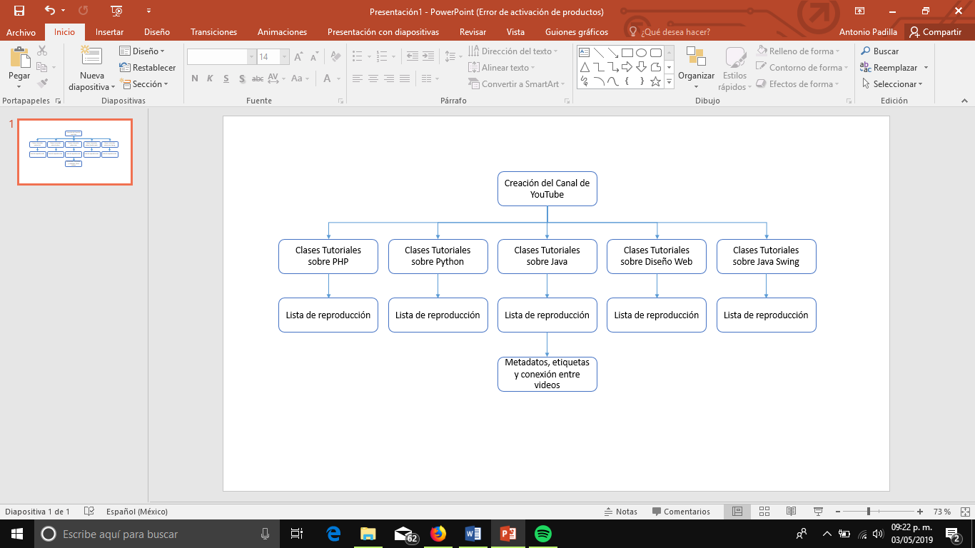

## **P-02:** Creación de la página Web

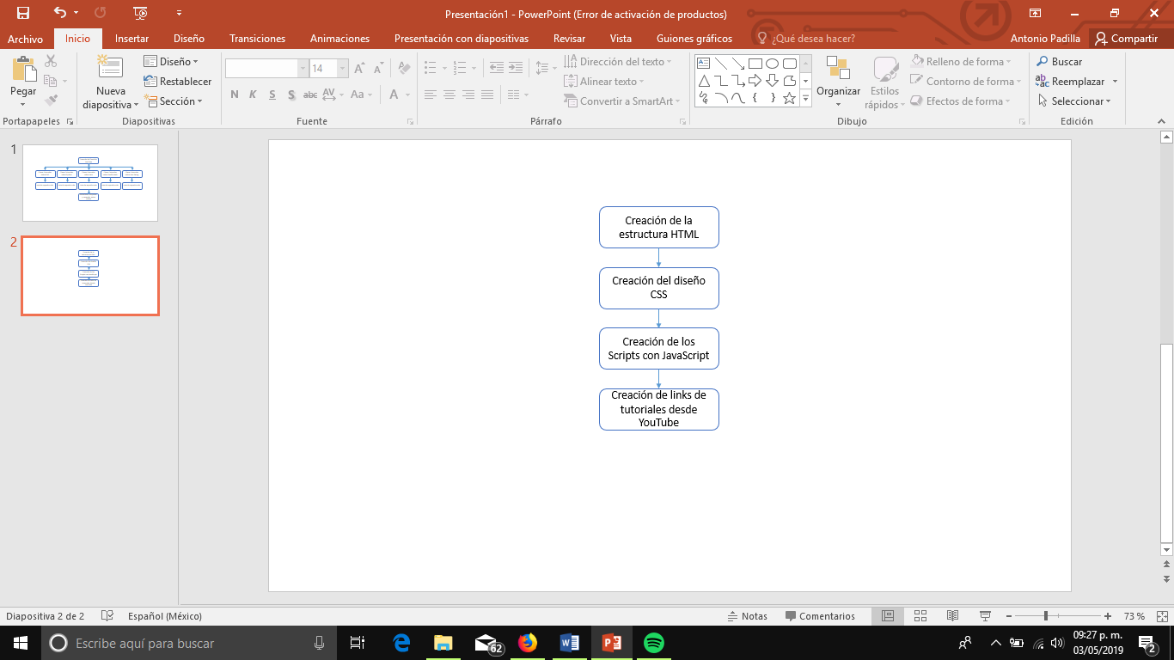

## **P-03:** Creación de la interfaz para la aplicación

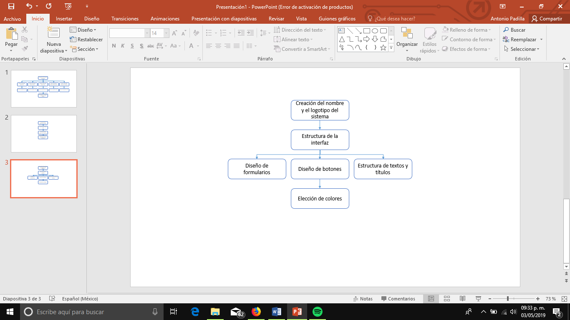

## **P-04:** Creación de la estructura de ejercicios para la aplicación

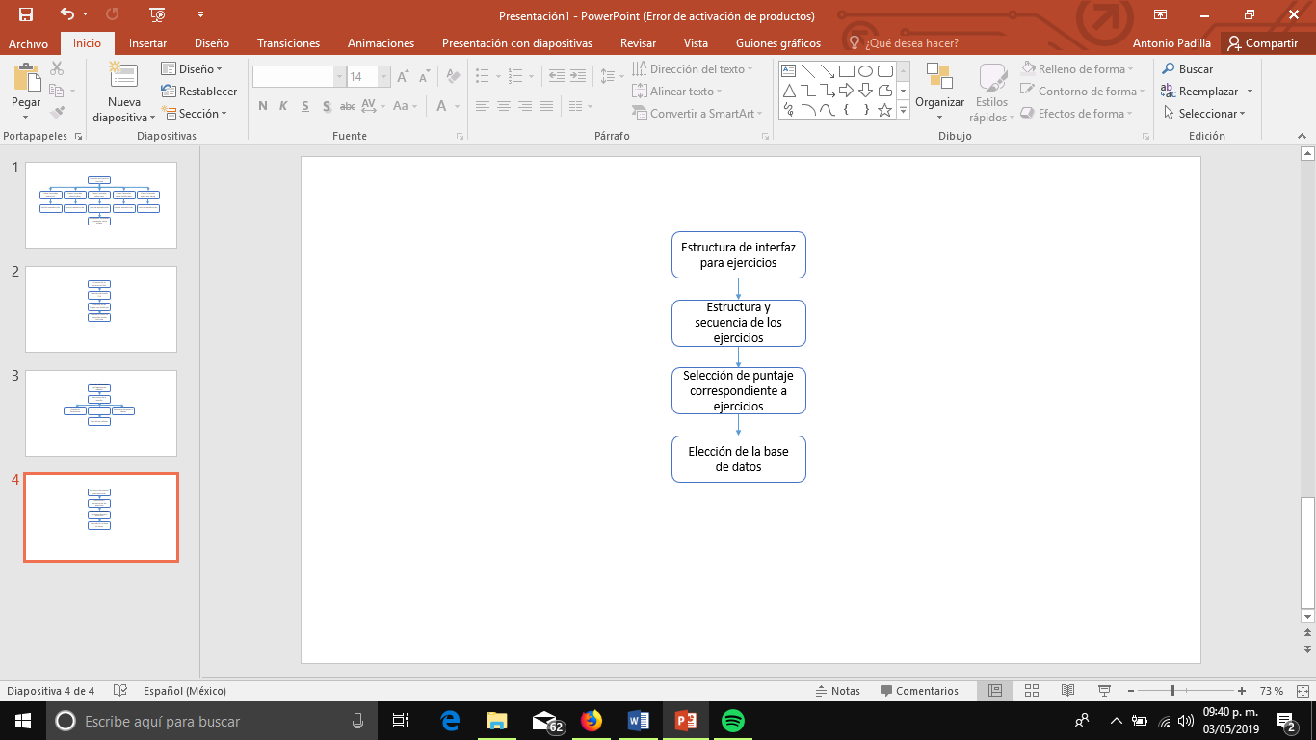

## **P-05:** Creación de la aplicación

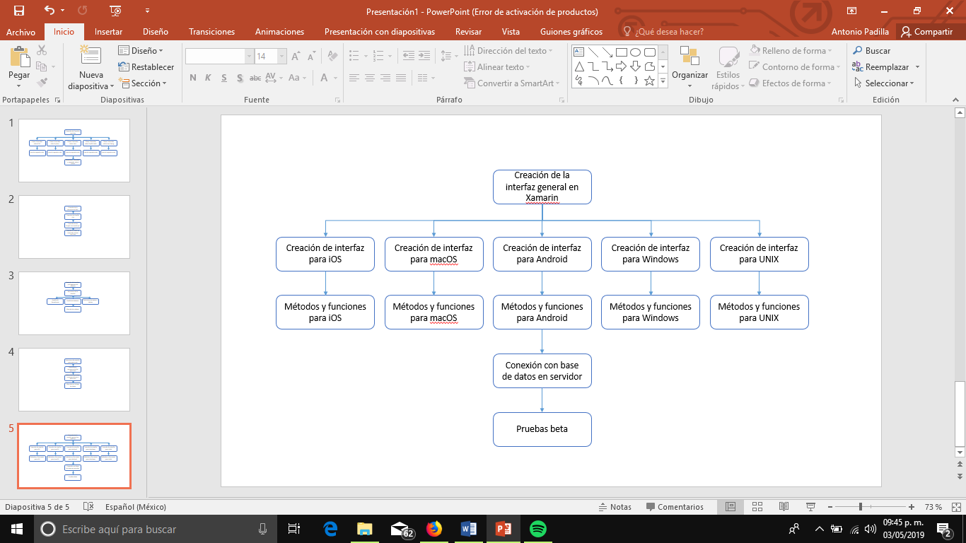

## **P-06:** Interconexión de la página web y la aplicación

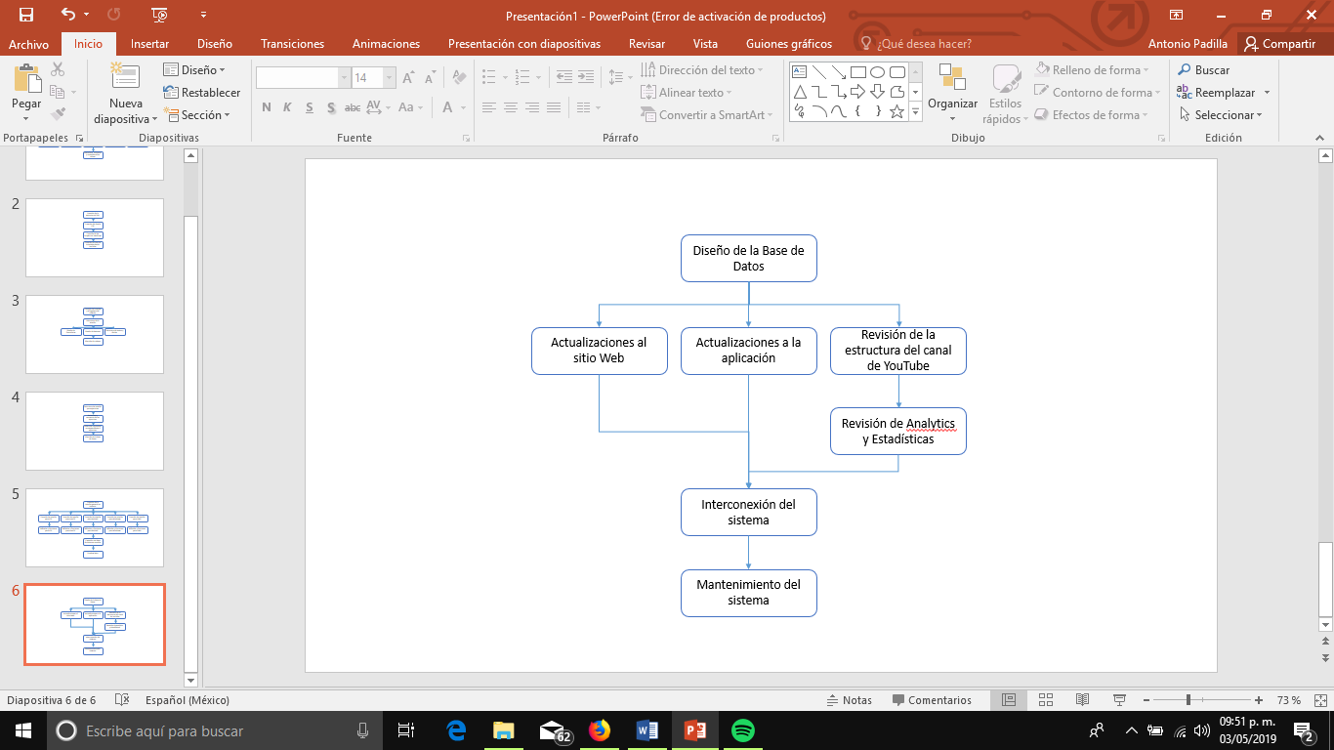

# Matriz de Riesgos

## Riesgos de Usuario

* **RU-01:** No tener internet
* **RU-02:** No tener cuenta
* **RU-03:** Dejar aplicación en segundo plano
* **RU-04:** Problemas de red en ejecución de aplicación

## Riesgos de Proceso

* **RP-01:** Errores de código (try catch) e interfaz
* **RP-02:** Fallo de conexión entre YouTube y aplicación
* **RP-03:** Fallo de conexión entre Base de Datos y aplicación

|  |  |  |  |  |
| --- | --- | --- | --- | --- |
| CASI SEGURO  (4) | **(4)** | **(8)** | **(12)** | **(16)** |
| PROBABLE  (3) | **RU-03 (3)** | **RU-04 (6)** | **(9)** | **RP-01 (12)** |
| RARO  (2) | **(2)** | **(4)** | **RU-02 (6)** | **RU-01 (8)** |
| CASI NULA  (1) | **(1)** | **(2)** | **RP-02 (3)** | **RP-03 (4)** |
|  | INSIGNIFICANTE  (1) | MODERADO  (2) | FUERTE  (3) | SIGNIFCANTE  (4) |

# Matriz de Ambigüedades

|  |  |  |  |
| --- | --- | --- | --- |
| **ID** | **Ambigüedad** | **Descripción** | **Respuesta** |
| **A-001** | NickName | El usuario deberá poder registrarse con un nombre o un avatar específico que lo diferencie de otros usuarios | Cada usuario será diferente, así que se tendrá un avatar con fotografía o imagen predeterminada por el sistema y además un nombre de usuario. |
| **A-002** | Puntaje y experiencia | La manera en que los puntos serán obtenidos | El puntaje será otorgado por el sistema de acuerdo a la cantidad de clases tomadas, ejercicios realizados y el nivel en el que se encuentre |
| **A-003** | Los videos como parte de la clase | ¿Es necesario ver los tutoriales de YouTube para realizar los ejercicios? | No es necesario ver los videos, pero en ocasiones los ejercicios pueden ser difíciles si no se recibió el aprendizaje visual sobre el código, las sintaxis de alguna sentencia o la estructura |

# Diagramas de flujo de Requerimientos

## **R-01:** Log In

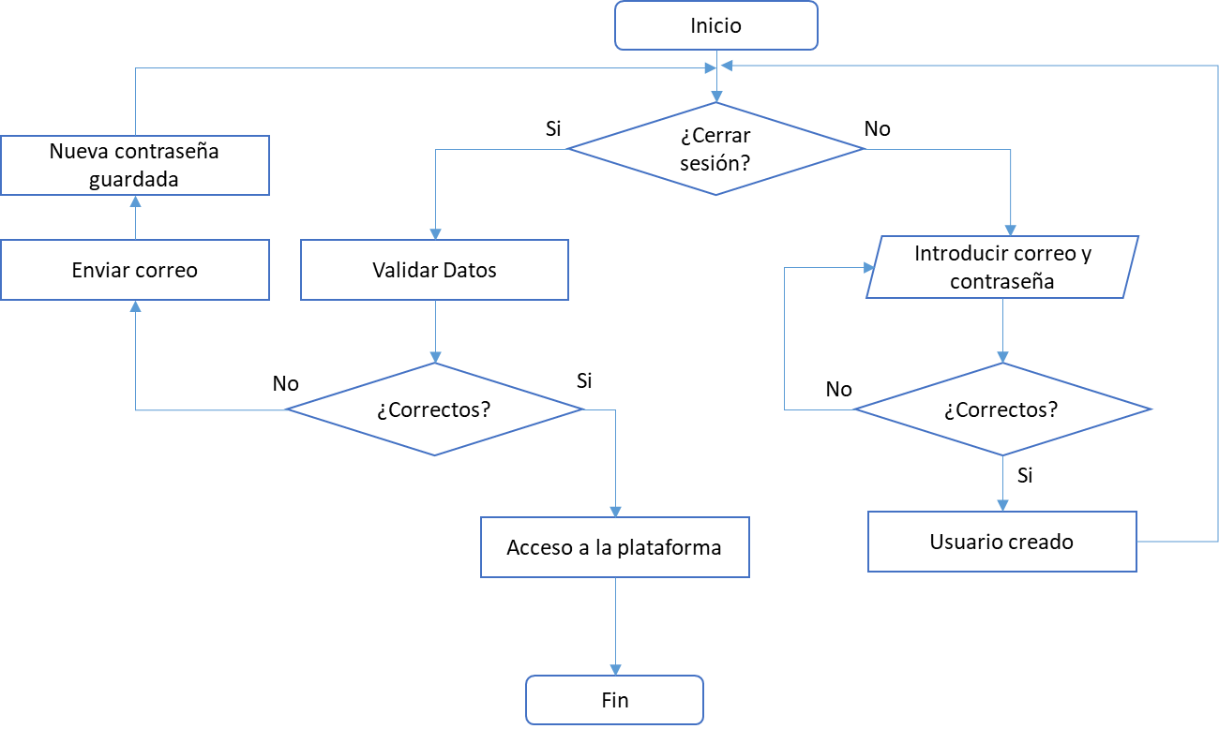

## **R-02:** Acceso a cursos

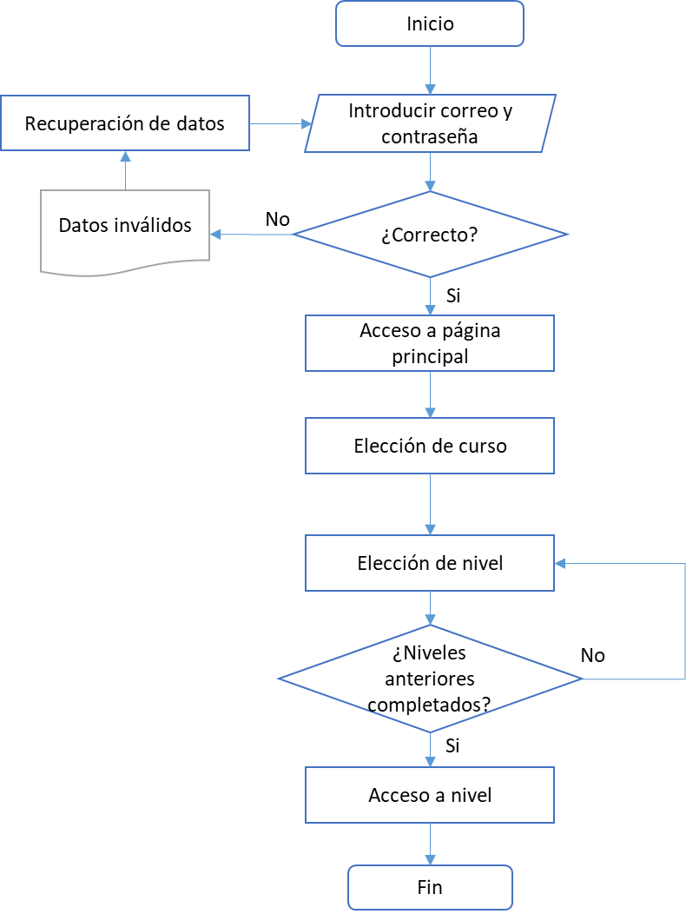

## **R-03:** Realización de ejercicios

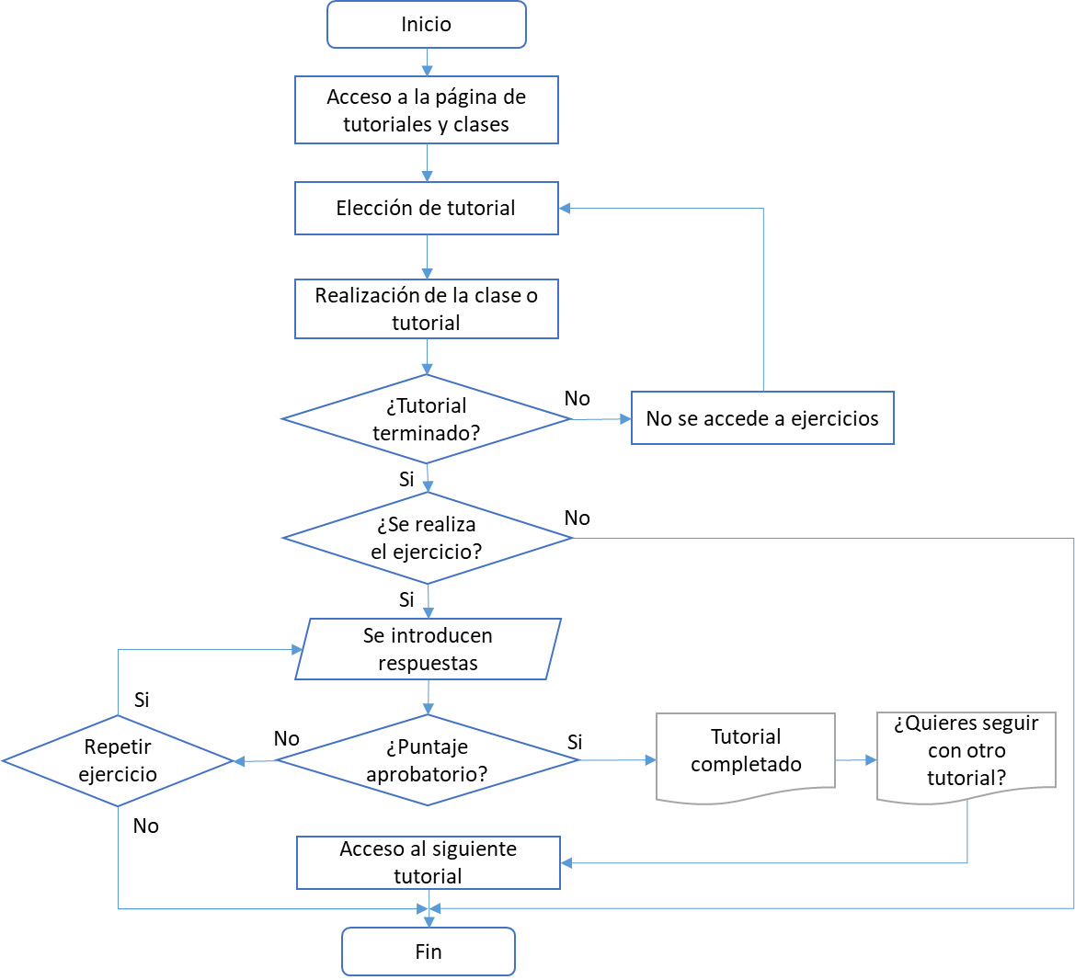

## **R-04:** Obtención de puntos y reconocimientos

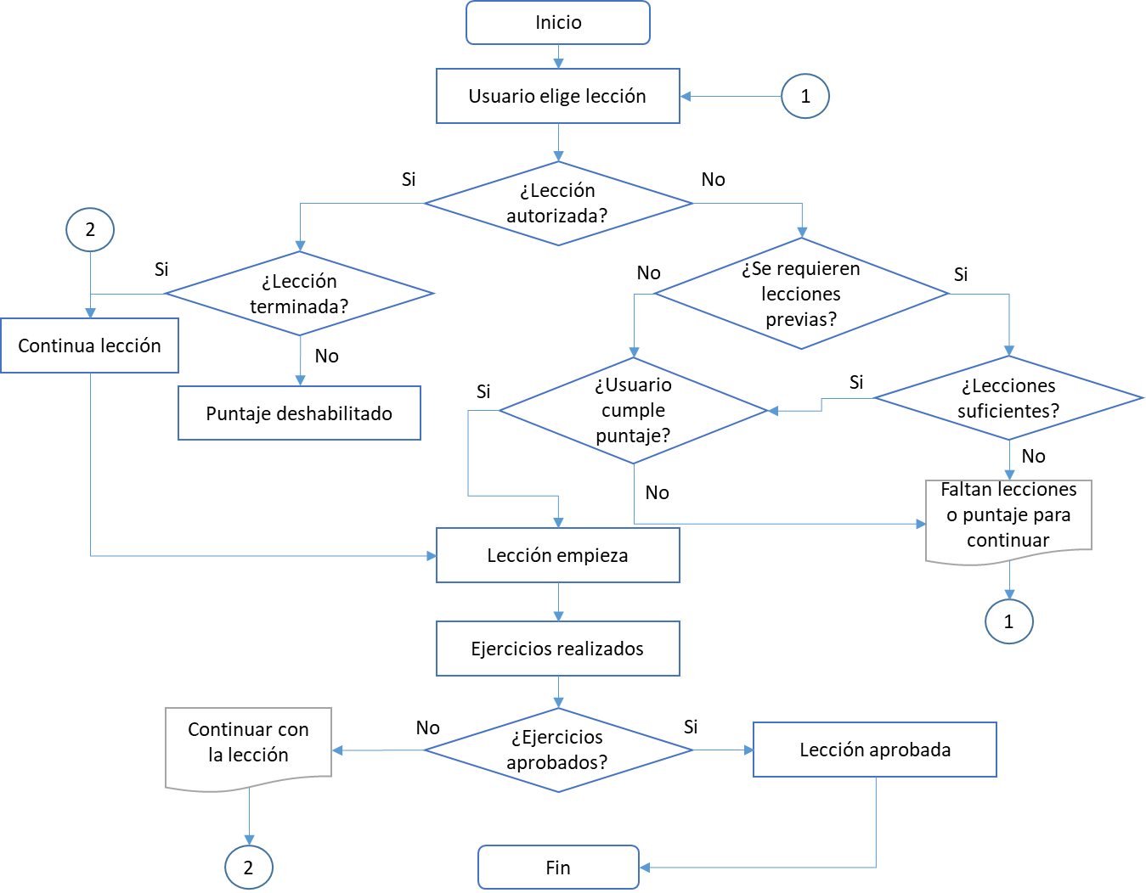

## **R-05**: Log Out

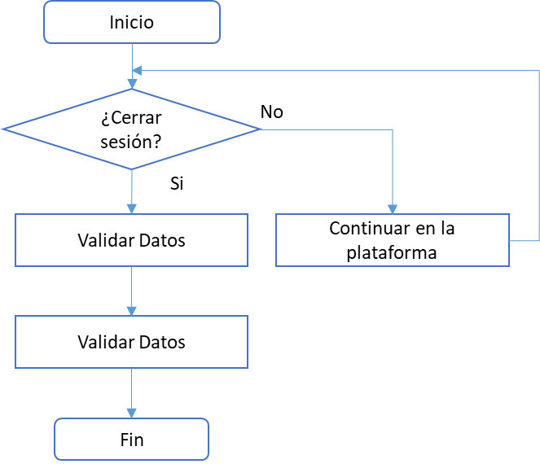

# Casos de Uso

## **CU-01**: Login

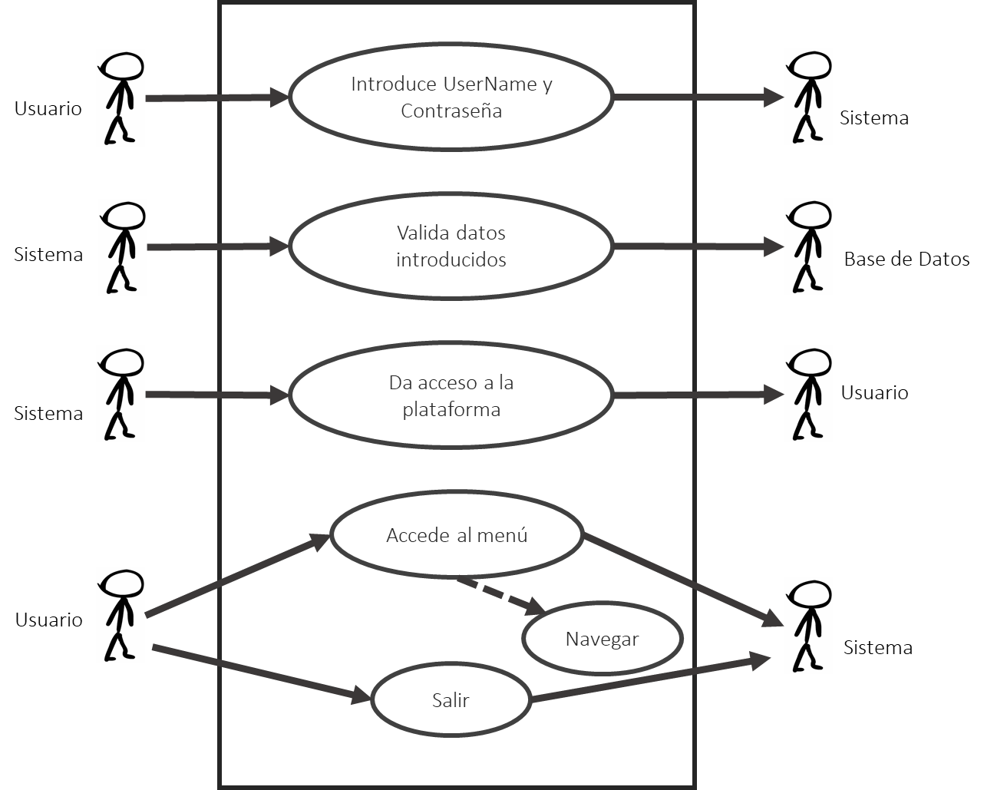

## **CU-02**: Acceso a cursos

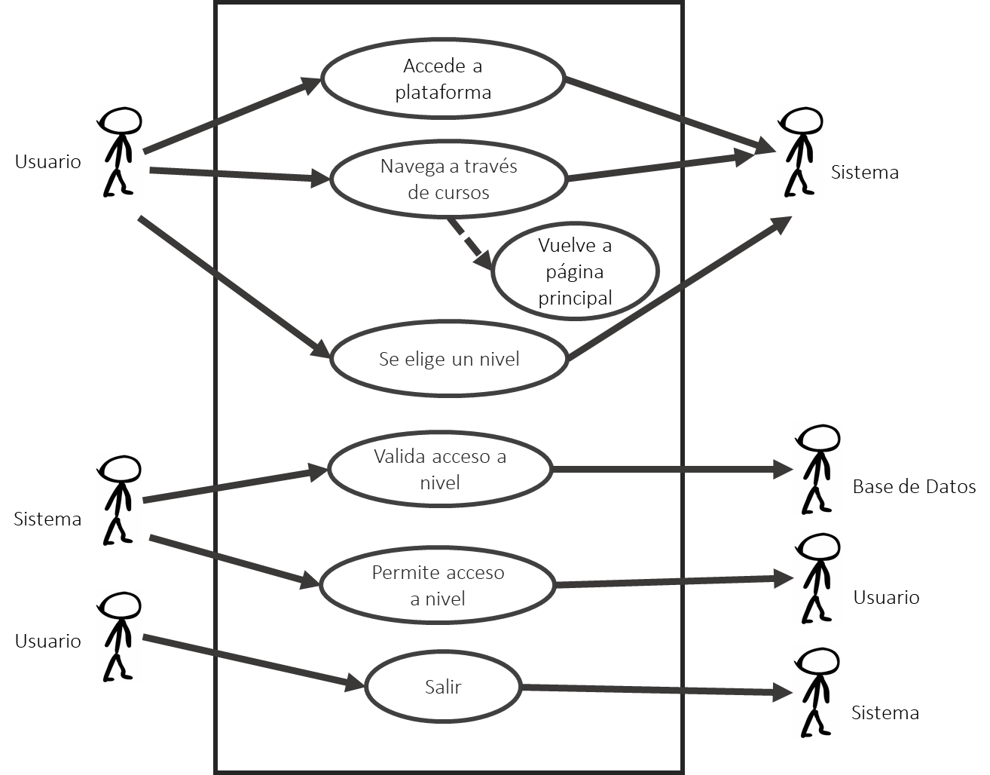

## **CU-03**: Realización de ejercicios

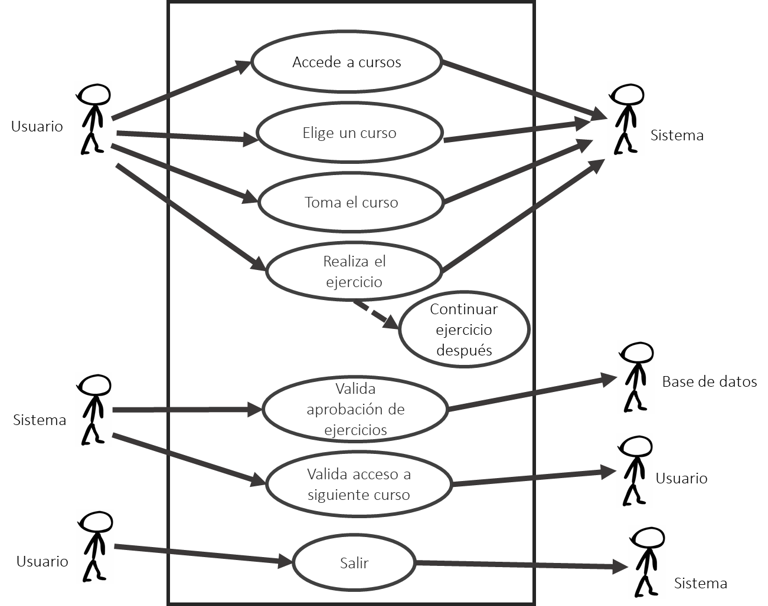

## **CU-04**: Puntaje

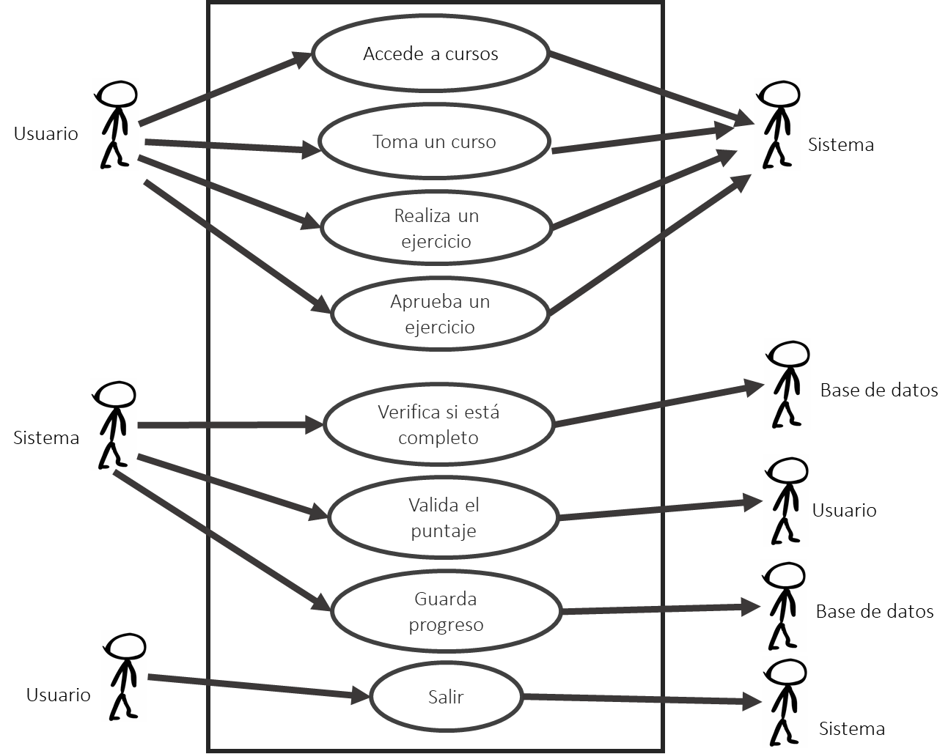

## **CU-05**: Logout

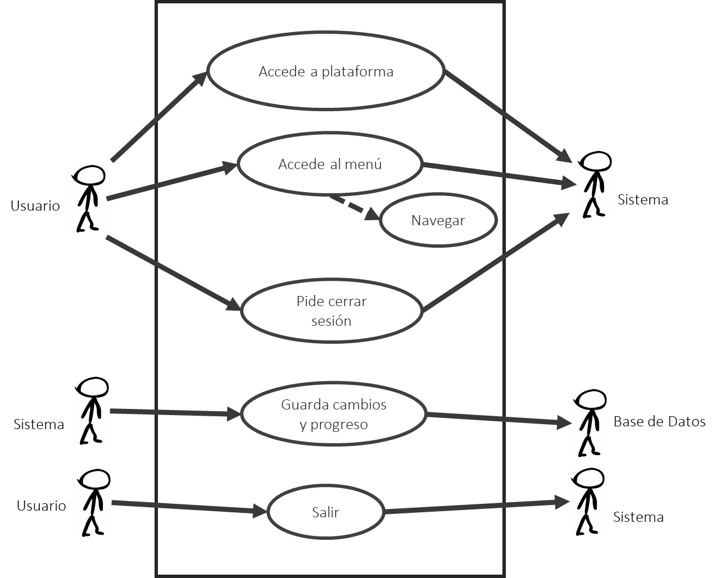

# Diagrama Entidad – Relación

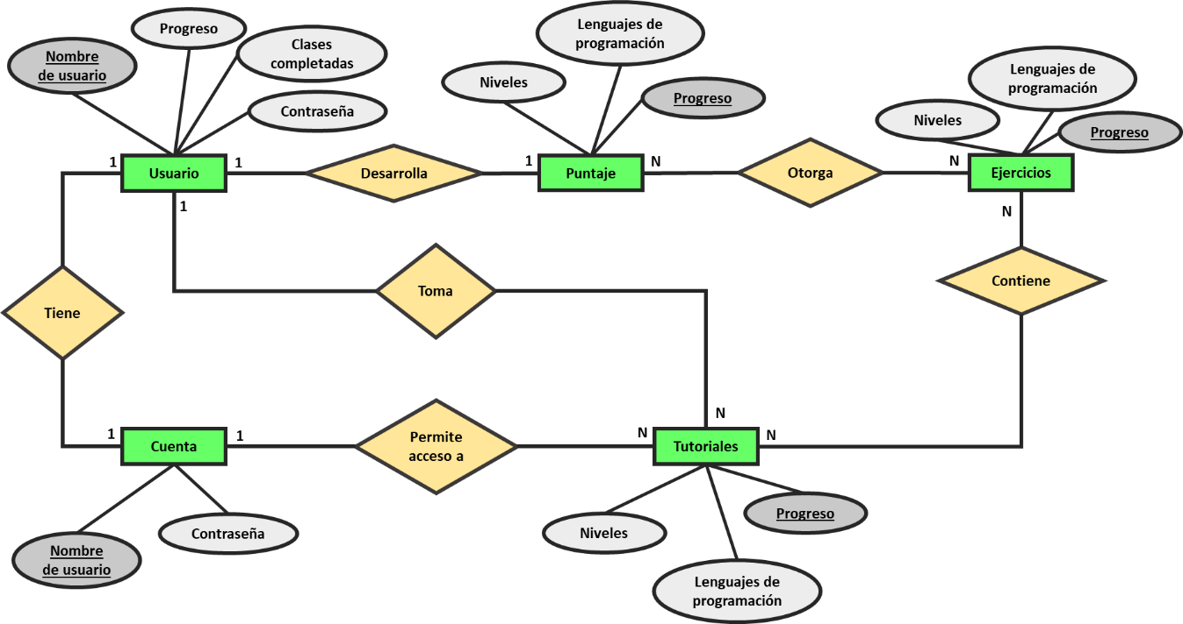

# Diagrama UML

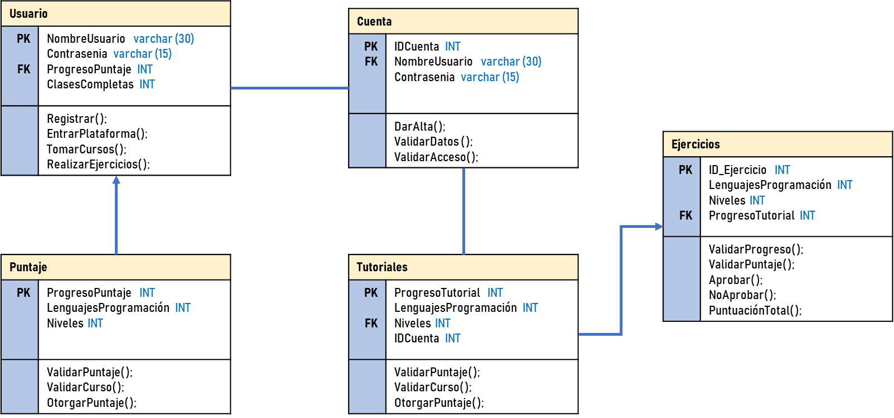

# Bibliografía

* Universia España. (2018). “¿En qué consiste la metodología Agile?”. *UniversiaEspaña*. Recuperado de: <http://noticias.universia.es/practicas-empleo/noticia/2018/03/12/1158346/consiste-metodologia-agile.html>
* Aranda, E. (2016). “¿Qué es la metodología Agile?”. *OpenWebinars*. Recuperado de: <https://openwebinars.net/blog/que-es-la-metodologia-agile/>
* Synergix. (2008). “Ejemplo de caso de uso”. Synergix Sitio web: <https://synergix.wordpress.com/2008/06/04/ejemplo-de-caso-de-uso/>
* Lucidchart. (2019). “Qué es un diagrama entidad-relación”. Lucidchart Sitio web: <https://www.lucidchart.com/pages/es/que-es-un-diagrama-entidad-relacion>
* Yeeplay. (2018). “Crear aplicaciones Android: el tutorial para el desarrollo de apps”. Yeeplay Sitio web: <https://www.yeeply.com/blog/como-crear-una-aplicacion-para-android/>

# Anexos

## Scripts Prueba

|  |  |  |
| --- | --- | --- |
| https://pbs.twimg.com/profile_images/573221783219777536/vrv02qjf.jpeg | Evidencia Pruebas | |
| **Proyecto Code Path** | Nombres:  Juárez García Giovanni Javier  Padilla Torres Guadalupe Antonio  Rivas Bautista César René  Romero Martínez Jorge Alexis | No. Pág. 26, 27 y 28 |

|  |  |
| --- | --- |
| **No. Caso Prueba** | CP-01 |
| **Fecha** | 25 / 05 / 2019 |
| **Nombre Caso Prueba** | CP-01 ---- Log In |
| **Descripción** | Los usuarios tienen que crear un acceso a la plataforma con un usuario y contraseña |

|  |  |  |
| --- | --- | --- |
| **Paso 1** | | |
| **Descripción** | **Resultado Esperado** | **Resultado Real** |
| El usuario crea una cuenta en el sistema | El usuario tendrá que registrarse en la plataforma para poder acceder a esta misma, lo cual el sistema requerirá de un nombre de usuario, el cual lo identificara todo el tiempo en la plataforma. El nombre de usuario podrá contener letras y al final de este podrá contener de cero hasta cuatro números para poder evitar que se repitan los nombres de usuarios en la plataforma. | -------------------------- |
| **Paso 2** | | |
| **Descripción** | **Resultado Esperado** | **Resultado Real** |
| El usuario introduce el UserName | Si el usuario en dado caso que omita las restricciones del paso número uno le saldrá una notificación haciéndole referencia que le hacen falta las especificaciones correspondientes o su nombre de usuario ya esta no está disponible en esta plataforma, lo cual se le requerirá un nuevo nombre | -------------------------- |
| **Paso 3** | | |
| **Descripción** | **Resultado Esperado** | **Resultado Real** |
| El usuario introduce la contraseña. | El usuario tendrá que proporcionar una contraseña con la cual podrá acceder desde cualquier dispositivo, el sistema requerirá de una contraseña que pueda recordar el usuario, la cual deberá de contener un carácter en mayúscula, un carácter en minúscula y un número para mayor seguridad del usuario y de la plataforma. | -------------------------- |
| **Paso 4** | | |
| **Descripción** | **Resultado Esperado** | **Resultado Real** |
| El sistema confirma la contraseña. | Se le otorgara un nuevo espacio al usuario para poder confirmar su contraseña y evitar errores en el momento de haber tecleado su contraseña y así pueda acceder sin ningún problema a la plataforma. | -------------------------- |
| **Paso 5** | | |
| **Descripción** | **Resultado Esperado** | **Resultado Real** |
| Existe un error en la contraseña. | Si el usuario en dado caso que omita las restricciones del paso número tres le saldrá una notificación haciéndole referencia que le hacen falta las especificaciones correspondientes o su contraseña es invalida ya que no tiene los caracteres mencionados con lo cual se le requerirá que ingrese una nueva contraseña. | -------------------------- |
| **Paso 6** | | |
| **Descripción** | **Resultado Esperado** | **Resultado Real** |
| El usuario debe confirmar el email. | Al finalizar de ingresar el nombre de usuario y la contraseña se le solicitara un correo electrónico para confirmación del registro con éxito y para poder recuperar su contraseña en caso de olvido o extravió de esta misma. | -------------------------- |
| **Paso 7** | | |
| **Descripción** | **Resultado Esperado** | **Resultado Real** |
| El usuario accede al sistema. | Al completar los requisitos previamente solicitados se le dará acceso a la plataforma para que pueda iniciar sin ningún problema con los cursos, el material audio-visual y sobre todo empiece con el aprendizaje que ofrece la plataforma | -------------------------- |

|  |  |  |
| --- | --- | --- |
| https://pbs.twimg.com/profile_images/573221783219777536/vrv02qjf.jpeg | Evidencia Pruebas | |
| **Proyecto Code Path** | Nombres:  Juárez García Giovanni Javier  Padilla Torres Guadalupe Antonio  Rivas Bautista César René  Romero Martínez Jorge Alexis | No. Pág. 29 y 30 |

|  |  |
| --- | --- |
| **No. Caso Prueba** | CP-02 |
| **Fecha** | 25 / 05 / 2019 |
| **Nombre Caso Prueba** | CP-02 ---- Acceso a cursos |
| **Descripción** | Los usuarios tendrán acceso a los cursos de acuerdo al nivel de conocimientos que vayan adquiriendo durante el curso. |

|  |  |  |
| --- | --- | --- |
| **Paso 1** | | |
| **Descripción** | **Resultado Esperado** | **Resultado Real** |
| El usuario podrá acceder a la página principal. | El usuario tendrá acceso a la página principal donde le aparecerá un catálogo con varios cursos para que pueda elegir. | -------------------------- |
| **Paso 2** | | |
| **Descripción** | **Resultado Esperado** | **Resultado Real** |
| Elección del curso. | Una vez seleccionado el curso el usuario ira adquiriendo una serie de conocimientos dependiendo del curso iniciado pasar a los y tendrá que terminarlo para poder pasar a otros niveles. | -------------------------- |
| **Paso 3** | | |
| **Descripción** | **Resultado Esperado** | **Resultado Real** |
| Elección de nivel si es autorizado. | Cuando es un nivel autorizado es porque el usuario a adquirido el conocimiento adecuado para poder pasar a otra nivel, o en lo contrario es porque el usuario puede que tenga mayor experiencia dentro del tema que el escogió. | -------------------------- |
| **Paso 4** | | |
| **Descripción** | **Resultado Esperado** | **Resultado Real** |
| Elección de nivel si no es autorizado. | Cuando el usuario no tiene el nivel autorizado es porque no ha adquirido la experiencia necesaria durante el curso adquirido y tiene que obtener un conocimiento más amplio para poder pasar a otros niveles que presentan una mayor complejidad.  El usuario puede regresar al inicio del curso en caso de que no le haya quedado algo claro y de esa forma aclarar sus dudas sobre cualquier tema. | -------------------------- |

|  |  |  |
| --- | --- | --- |
| https://pbs.twimg.com/profile_images/573221783219777536/vrv02qjf.jpeg | Evidencia Pruebas | |
| **Proyecto Code Path** | Nombres:  Juárez García Giovanni Javier  Padilla Torres Guadalupe Antonio  Rivas Bautista César René  Romero Martínez Jorge Alexis | No. Pág. 31 y 32 |

|  |  |
| --- | --- |
| **No. Caso Prueba** | CP-03 |
| **Fecha** | 25 / 05 / 2019 |
| **Nombre Caso Prueba** | CP-03 ---- Realización de Ejercicios |
| **Descripción** | El usuario podrá realizar ejercicios una vez tomada la clase o el tutorial correspondiente al nivel que se encuentre. |

|  |  |  |
| --- | --- | --- |
| **Paso 1** | | |
| **Descripción** | **Resultado Esperado** | **Resultado Real** |
| El usuario elige uno de las clases o tutoriales | El sistema dirigirá al usuario al tema de aprendizaje para comenzar la clase. Si el usuario ha tomado las clases previas, realizado los ejercicios previos o es la primera clase de algún tema, se salta al paso 3, de lo contrario no se podrá realizar la clase y se dirigirá al paso 2. | -------------------------- |
| **Paso 2** | | |
| **Descripción** | **Resultado Esperado** | **Resultado Real** |
| El usuario elige una clase o tutorial después de que el sistema le restringió el acceso al previamente elegido. Debe tomar una clase al que esté preparado su nivel. | El usuario verá una advertencia en la pantalla la cuál le sugerirá tomar una clase acorde a su nivel, antes de llegar a la que quería elegir. | -------------------------- |
| **Paso 3** | | |
| **Descripción** | **Resultado Esperado** | **Resultado Real** |
| El usuario toma la clase y ve el video tutorial. | El sistema le otorgará al usuario información y videos con ejercicios de ejemplo para que puede poner en práctica sus conocimientos. | -------------------------- |
| **Paso 4** | | |
| **Descripción** | **Resultado Esperado** | **Resultado Real** |
| El usuario elige entre realizar los ejercicios correspondientes a la clase que acaba de tomar. | El sistema preguntará al usuario por medio de una ventana si desea realizar el ejercicio correspondiente. Si el usuario elige “si” entonces continua al paso 5. Si elige “no” entonces salta al paso 7. | -------------------------- |
| **Paso 5** | | |
| **Descripción** | **Resultado Esperado** | **Resultado Real** |
| El usuario elige realizar el ejercicio correspondiente a la clase que acaba de tomar. | El sistema dirigirá al usuario a varias ventanas ordenadas con ejercicios y preguntas acerca de la clase realizada. Si acierta al puntaje mínimo, salta al paso 7, de lo contrario continua al paso 6. | -------------------------- |
| **Paso 6** | | |
| **Descripción** | **Resultado Esperado** | **Resultado Real** |
| El usuario no avanza a la siguiente clase por falta de aciertos en los ejercicios. | El sistema preguntará al usuario si desea repetir el ejercicio. Si elige “si” regresa al paso 5, de lo contrario continua al paso 7. | -------------------------- |
| **Paso 7** | | |
| **Descripción** | **Resultado Esperado** | **Resultado Real** |
| El usuario vuelve a la página de clases y tutoriales. | El sistema dirigirá al usuario a la página de clases y tutoriales. | -------------------------- |

|  |  |  |
| --- | --- | --- |
| https://pbs.twimg.com/profile_images/573221783219777536/vrv02qjf.jpeg | Evidencia Pruebas | |
| **Proyecto Code Path** | Nombres:  Juárez García Giovanni Javier  Padilla Torres Guadalupe Antonio  Rivas Bautista César René  Romero Martínez Jorge Alexis | No. Pág. 33 y 34 |

|  |  |
| --- | --- |
| **No. Caso Prueba** | CP-04 |
| **Fecha** | 25 / 05 / 2019 |
| **Nombre Caso Prueba** | CP-04 ---- Obtención de reconocimientos y puntos |
| **Descripción** | Los usuarios recibirán puntos de experiencia que le servirán de acceso a otras lecciones. |

|  |  |  |
| --- | --- | --- |
| **Paso 1** | | |
| **Descripción** | **Resultado Esperado** | **Resultado Real** |
| El usuario elige una clase. | El sistema checa el puntaje/reconocimiento que la clase solicita para ser tomada. Si el usuario cumple con los requisitos, se le permite tomar la clase, de lo contrario se le dice que no cumple con lo necesario para tomar la clase y se le indica que puede hacer. | -------------------------- |
| **Paso 2** | | |
| **Descripción** | **Resultado Esperado** | **Resultado Real** |
| El usuario verá un video en cada lección | En cada lección, habrá un video que explicará la parte teórica. El observar el video hasta el final otorgará un puntaje, pero esto sucederá solo una vez. | -------------------------- |
| **Paso 3** | | |
| **Descripción** | **Resultado Esperado** | **Resultado Real** |
| El usuario realizará el ejercicio. | Al finalizar un ejercicio con los aciertos requeridos, se le otorgará al usuario puntaje proporcional a la dificultad del ejercicio, esto sucederá solo una vez. | -------------------------- |
| **Paso 4** | | |
| **Descripción** | **Resultado Esperado** | **Resultado Real** |
| El usuario termina la lección. | Al completar los requisitos (videos y ejercicios) se le otorgará un puntaje al usuario y un reconocimiento de cumplimiento que le permitirá tomar lecciones con mayor dificultad. | -------------------------- |

|  |  |  |
| --- | --- | --- |
| https://pbs.twimg.com/profile_images/573221783219777536/vrv02qjf.jpeg | Evidencia Pruebas | |
| **Proyecto Code Path** | Nombres:  Juárez García Giovanni Javier  Padilla Torres Guadalupe Antonio  Rivas Bautista César René  Romero Martínez Jorge Alexis | No. Pág. 35 y 36 |

|  |  |
| --- | --- |
| **No. Caso Prueba** | CP-05 |
| **Fecha** | 25 / 05 / 2019 |
| **Nombre Caso Prueba** | CP-05 ---- Log Out |
| **Descripción** | El usuario podrá cerrar sesión de la plataforma. |

|  |  |  |
| --- | --- | --- |
| **Paso 1** | | |
| **Descripción** | **Resultado Esperado** | **Resultado Real** |
| El usuario requiere cerrar sesión. | El usuario podrá cerrar su sesión activa guardando sus avances hechos dentro de la plataforma y para que nadie más pueda hacer mal uso de su cuenta dentro de esta misma. | -------------------------- |
| **Paso 2** | | |
| **Descripción** | **Resultado Esperado** | **Resultado Real** |
| El usuario confirma el cierre de sesión. | Se le notificara si gusta cerrar su sesión, todo esto es por si por error el usuario le llego a dar un clic en la sección de cierre de sesión y así no se pierda lo que estaba realizando o se realice un cierre por erróneo. | -------------------------- |
| **Paso 3** | | |
| **Descripción** | **Resultado Esperado** | **Resultado Real** |
| El usuario guarda la contraseña. | Al finalizar la sesión la plataforma le notificara al usuario si desea guardar su contraseña para poderse conectar con mayor facilidad la próxima vez que requiera ingresa a esta misma. | -------------------------- |
| **Paso 4** | | |
| **Descripción** | **Resultado Esperado** | **Resultado Real** |
| La sesión se cierra en la cuenta. | Se finaliza el cierre de sesión del usuario dejando abierta la posibilidad que alguien más pueda acceder con otro usuario y contraseña. | -------------------------- |

## Pantallas prototipo

App instalada en un teléfono celular iPhone

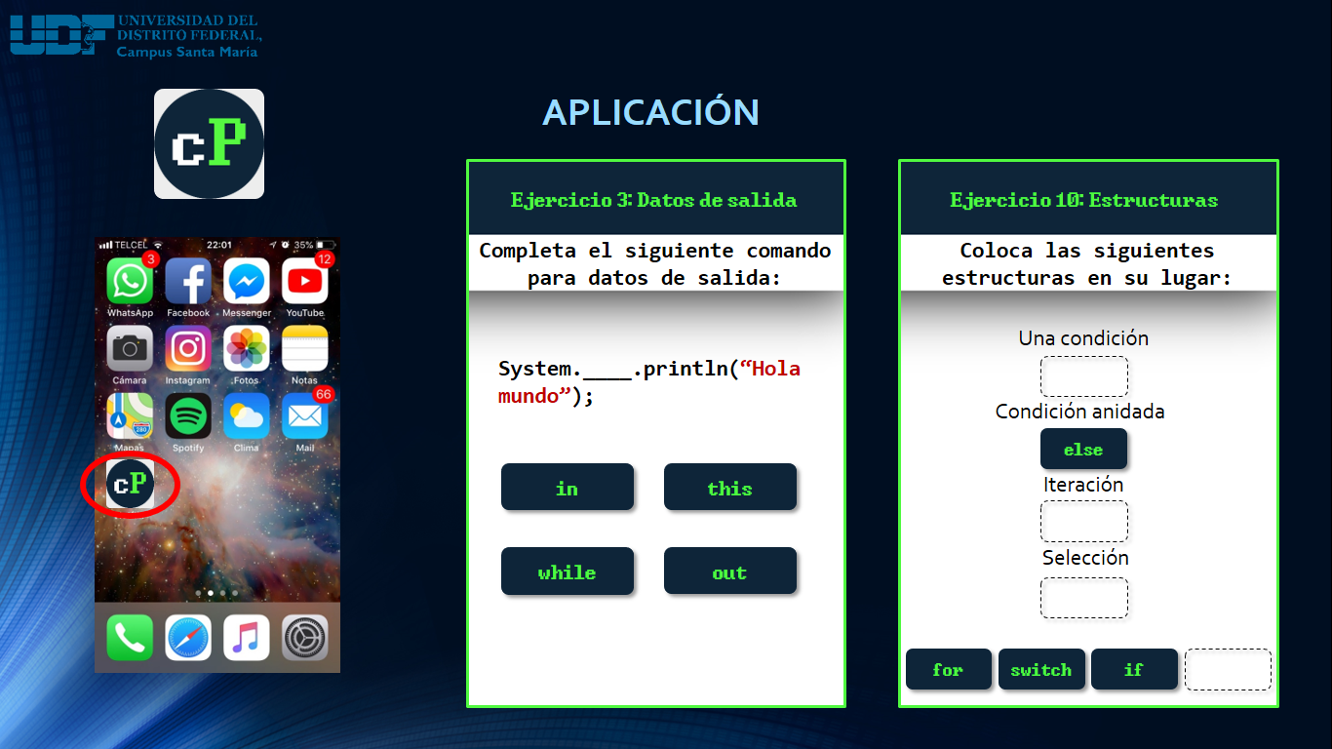

Ejemplo de un ejercicio sobre Datos de Salida



Ejemplo de un ejercicio sobre Estructuras



CodePath como aplicación móvil

